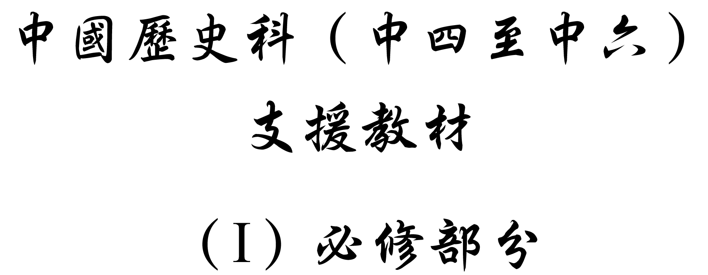

學習重心：明代太祖、成祖的君主集權措施及其對政局的影響。

建議分析內容：

- 明太祖朱元璋集權的原因和具體措施。

探討問題建議：

- 明太祖為何要實施君主集權？
- 明初君主如何利用廠衛制強化君主專制政權？
- 明初君主如何以嚴刑峻法維護君主專制政權？
- 明初廢除中書省與日後內閣制度出現有何關係？
- 明代君主專制與宦官弄權有何關係？
探討問題建議（1）：明太祖為何要實施君主集權？



下面兩幅圖片展示的是同一人。你知道他是誰嗎？

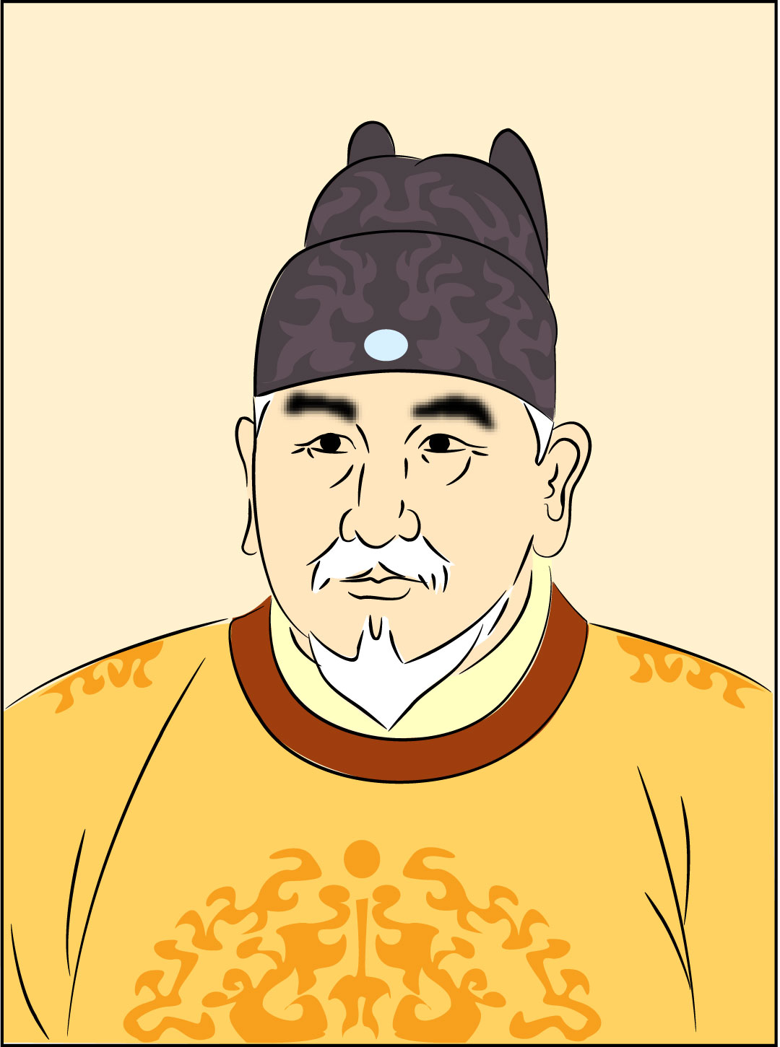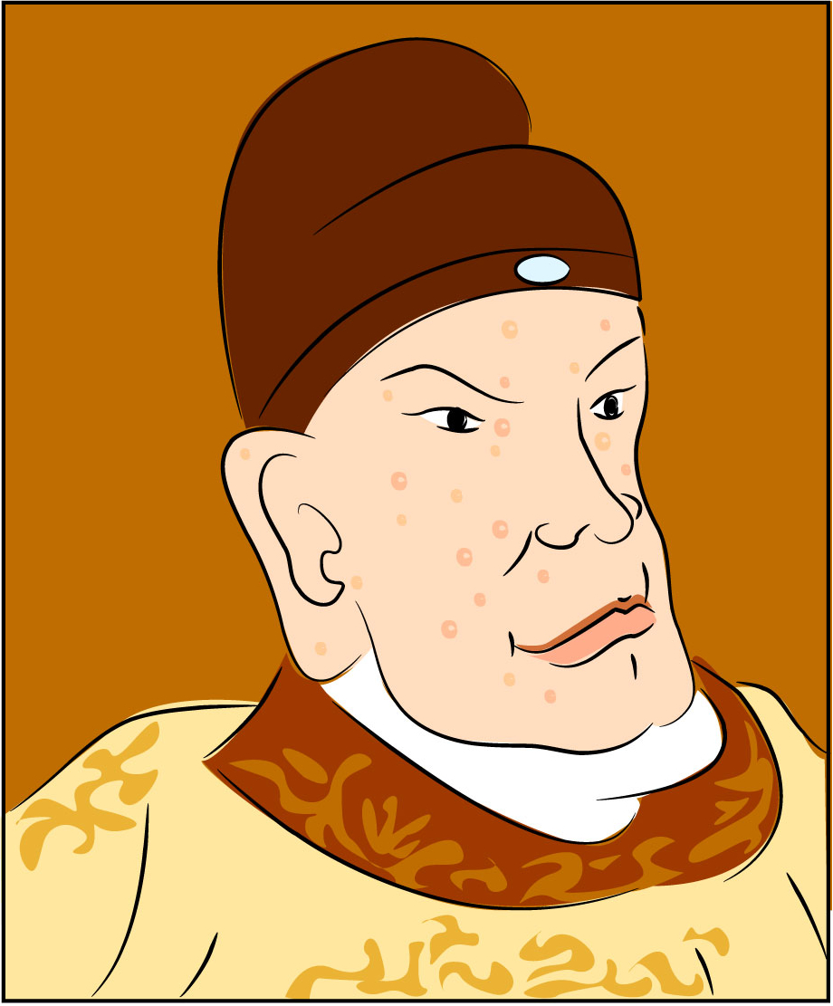

圖片來源：香港中文大學歷史系。

原圖見以下著述和網頁：

（右圖）劉煒主編，王莉著：《明：興與衰的契機》（中華文明傳真系列9）（香港：商務印書館（香港）有限公司，2001年），頁40；（左圖）故宮博物院 – 明清五百年：皇帝世系表，【在線】。http://www.dpm.org.cn/china/default.asp。



「至正四年（公元1344年），旱蝗，大饑疫。太祖時年十七，父母兄相繼歿，貧不克葬。里人劉繼祖與之地，乃克葬，即鳳陽陵也。太祖孤無所依，乃入皇覺寺為僧。……贊曰：『（太祖）崛起布衣，奄奠海宇，西漢以後所未有也。』」

引自（清）張廷玉等著：《明史․太祖本紀一》、〈太祖本紀三〉（北京：中華書局，1974年），冊1，頁1及56。


「（明太祖）是赤手空拳起家的，除自身而外，三個哥哥和幾個堂房兄弟，都在壬辰那年（1352年）死去，父系親屬只有親侄（朱）文正一人，真是『門單戶薄』。母族絕後，妻族也死絕了。到文正被殺後，諸子幼弱，基業還未穩定，孤零零的一個人，高高在上，找遍周圍，沒有一個人可以寄托心腹的，得撐持著，時刻警戒著，提心吊膽，不讓別人暗算。正如駛著獨木船，水把獨木船沖得團團轉，幾十年到不了岸，看著水是敵人，礁石是敵人，連天空飛的烏鴉也是敵人，誰都要害他，都在譏笑他、諷刺他。從得了大權，作了皇帝之後，害了高度的緊張病、猜疑病、恐懼病。」

引自吳晗著：《朱元璋傳》（香港：香港傳記文學出版社，1949年），頁231。



「陳登原綜合諸書求得其（明太祖）負面的評估如下：喜怒無常、趣味卑淺，一也。護非遂短，不能容忍，二也。無理取鬧，三也。更欲專制，四也。疾言厲色，面目猙獰，五也。不拘何人，一律猜忌，六也。殺戮功臣，此當為第七事。
陳文列舉的可歸咎於性格上的弱點。值得憐憫的是不同於劉邦之有蕭相^{註}輔佐。他經年累月工作過量的壓力，超越體能的負荷，一經撩發，就會暴露性格上的弱點。」

註：蕭相即輔助漢高祖劉邦的丞相蕭何。

轉引自張奕善著：《朱明王朝史論文輯──太祖、太宗篇》（台北：國立編譯館，1991年），頁106。



「朕觀自古天下之治亂，在於君臣之能馭不能馭耳！若君能馭臣以禮法，臣能馭吏以體上^{註}，故治由此始。若君不能馭臣，臣無以馭吏，則亂亦由此始。」

註：「臣能馭吏以體上」：臣下能夠借助君王的威儀來管理下級屬官。

引自（明）姚廣孝等監修：《明太祖實錄》（台北：中國研究院歷史語言研究所，1962年），卷108，頁1806。
建議討論問題：

- 資料一的兩幅圖畫繪示的是明太祖朱元璋。左方的圖畫是明朝官方繪畫，而右方的圖畫，相傳是明太祖刻意命畫師繪畫而成的。試根據這兩幅圖畫，推斷明太祖在性格上有什麼特點。（為什麼明太祖要命畫師把自己畫得如此醜陋呢？）

- 立國之初，君主通常會採取什麼措施以鞏固政權呢？漢高祖與明太祖既都是平民出身，他們採取的鞏固政權措施有沒有不同呢？如有，是什麼因素影響他們決定採用不同的措施呢？

- 試以資料二至五，從出身、性格及工作壓力分析明太祖在立國後的心理狀態。你認為他的心理狀態與他進行的連串集權行動有沒有關係呢？試解釋你的看法。

- 你認為從心理狀態去分析明太祖實行君主集權的背景有何優點？又有何限制？試提出你的看法。（心理分析讓我們通過人物的具體行為，去瞭解他們沒有明言的行事目的和心理狀態。可是由於史料的片面與缺乏，加上數百年的文化差異，以今日的心理分析標準去探討數百年前的歷史人物，容易產生以偏概全的謬誤，並流於主觀臆斷。）

- 根據資料五，明太祖如何看歷代君臣關係？他認為君主集權與國家治亂有何關係？（明太祖實施君主集權的目的為何？）你認為明太祖以集權為施政的最終目的，抑或以集權為實踐其他目的之手段？試提出你的看法。

- 宋太祖立國後，也實行君主集權。試從出身、立國形勢及性格三方面比較宋太祖與明太祖實行君主集權的背景。


「朱元璋起事較早，及至天下大定，年事已高。為確保自己的子孫長坐江山，在明朝建立不久，他便逐漸解除開國功臣的權力，使「勳臣不與政事」，後來更借一些大臣越禮犯分的違法事件，對戰功顯赫的武將和老謀深算的文臣展開大規模的屠殺。」洪武十三年（公元1380年）及二十六年（公元1393年），胡惟庸案及藍玉案發生，兩案株連者超過四萬人。「兩案之外，其他的開國功臣也分別以各種罪名加以誅殺，連為他立下大功的親侄朱文正、親甥李文忠也被鞭死和毒死。只有少數人如信國公湯和交還兵權、曹國公李景隆、武定侯郭英退還莊田佃戶，才僥倖地逃脫被殺的命運。」

引自陳梧桐著：《朱元璋研究》（天津：天津人民出版社，1993年），頁128-129。



「明太祖之好用峻法，於約束勳貴官吏極嚴，實未嘗濫及平民，且多惟恐虐民，是以謹於守法而致成諸案。……民權不張之國，不能使官吏畏法，則既豢民膏，復以威福肆於民上，假國寵以殃民，即國家養千萬虎狼以食人耳。故非有真實民權，足以鈐束官吏，不能怨英君誼辟之持法以懾其志也。刑亂國，用重典，正此之謂，豈謂對民眾用法外之刑哉？」

引自孟森著：《明清史講義》（台北：里仁書局，1982年），頁70-72。



「結合洪武間發生的重大案件及其政治背景考察，可知朱元璋的刑用重典，還包藏著更為深刻的政治目的，即通過推行重典政策，製造恐怖氣氛，使勞動人民不敢『犯上作亂』。……人民無所措手足，他便可以任意擺佈。而朱元璋的重典治吏，則懷有鏟除政治異己和企圖緩和社會矛盾的雙重目的。……對朱元璋來說，重典政策不僅是保障封建統治秩序的強制手段，而且還是他達到特定政治目的而使用的工具。」

引自楊一凡著：《洪武法律典籍考證》（北京：法律出版社，1992年），頁67-68。


「明太祖在統治期間因應他所瞭解的社會情況變化，在用刑態度上作出了五次調整。自建國伊始至洪武七年，明太祖因視久歷戰火的社會為「新國」，高舉寬省的輕典。此後，太祖開始擔心用法過寬，使姦頑僥倖，良善受害，便切實的執行新頒的《洪武七年律》，並且強調肉刑的好處。……洪武十四年（公元1382年），明太祖為要在胡惟庸黨案後，確保社會的穩定和回應天象的譴責，多次施行大赦和贖罪，結束了重典的政策。……可是，這種輕柔的用法態度，只維持到洪武十八年（公元1386年）末，便因為郭桓盜官糧案和社會的種種積垢而改變。此時太祖感到社會已是水深火熱的「亂世」，非用猛烈酷法，無法扭轉局面。直至洪武二十三年中葉（公元1391年）以後，明太祖因見社會問題漸已改善，轉視社會為安定的「平國」，於是又漸由重典改而推行「中典」……。從這樣曲折的變化可見，要評論明太祖的用刑態度，必須放棄以某一時段的特徵作以偏概全的論斷方法，而須注意太祖用刑的時期差異和在各個時期內不同的用刑主調。」

引自譚家齊著：〈明太祖對刑罰輕重的態度（下篇）——從赦罪看太祖執行刑罰輕重的態度〉，載《中國文化研究所學報》，新11期（2002年），頁243-244。
建議討論問題：

- 根據資料六，明太祖基於什麼原因屠殺功臣？

- 根據資料七、八，明代施行嚴刑峻法，是否毫無限制地加諸於任何人身上？還是有特定的對象？（孟森認為嚴刑峻法只針對勳貴和官員，而楊一凡卻以為明太祖也以重典對待平民。）

- 閱讀資料九，你認為「嚴刑重典」是否明太祖由始至終的用刑態度？（教師參考：洪武一朝用刑的輕重最少經歷了五次的轉變，明太祖刑用重典乃是對付嚴峻形勢的應變措施。）

- 總括來說，你認為明太祖施行嚴刑峻法之目的何在？這與君主集權有何關係？試提出你的看法。
探討問題建議（2）：明初君主如何以利用廠衛制強化君主專制政權？

下面的木印刻着「錦衣衛印」。

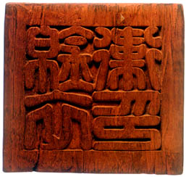

錦衣衛是明君主的侍衛機構。前身為太祖朱元璋即吳王位時所設的拱衛司。洪武二年（公元1369年）改設親軍都督府，洪武十五年（公元1382年）設錦衣衛，作為皇帝侍衛的軍事機構。錦衣衛長官為指揮使，常以勳戚都督擔任。

圖片來源：中國歷史博物館 – 藏品：明朝時期，「錦衣衛木印」，【在線】，http://www.nmch.gov.cn/big5/collections/displayone.asp?Antique_Number=4-0126 [下載日期：2004年2月11日]。

「洪武十二年（公元1379年）四月戊午。校尉、力士之設，僉^{註一}民間丁壯無疾病過犯者為之。力士隸^{註二}旗手千戶所，專領金鼓旗幟隨駕出入^{註三}，及守衛（皇宮）四門。校尉隸拱衛司，專職擎執鹵簿儀仗^{註四}，及駕前宣召官員，差遣幹辦，三日一更直。……至是隸儀鸞司，以數少，特詔募民為之。後（洪武十五年）罷儀鸞司，置錦衣衛；罷旗手千戶所，置旗手衛。校尉隸錦衣，力士隸旗手。」

註一：「僉」：挑選。
註二：「隸」：隸屬。
註三：「隨駕出入」：伴隨君主出入。
註四：「專職擎執鹵簿儀仗」：專門負責皇家禮儀。

引自（明）姚廣孝監修：《明太祖實錄》（台北：中央研究院歷史語言研究所，1962年），卷124，頁1990-1991。

「京衛有上直衛，有南、北京衛，品秩並同^{註一}。各有掌印，有僉書。……凡上直衛親軍指揮使司，二十有六。曰錦衣衛……﹝是為十二衛，洪武中置﹞。……錦衣衛，掌侍衛、緝捕、刑獄之事，恒以勳戚都督領之，恩廕寄祿無常員^{註二}。凡朝會、巡幸，則具鹵簿儀仗，率大漢將軍﹝共一千五百七員﹞等侍從扈行。……盜賊奸宄，街塗溝洫，密緝而時省之^{註三}。凡承制鞫獄錄事，偕三法司^{註四}。」

註一： 「京衛有上直衛，有南、北京衛，品秩並同」：京師的侍衛包括上直衛、南京衛、北京衛，職級相同。
註二： 「恆以勳戚都督領之，恩廕寄祿無常員」：經常以功臣、皇室成員及地方都督率領，不得以功臣之後及其他官職出任。
註三： 「盜賊奸宄，街塗溝洫，密緝而時省之」：各種的罪犯，不論在街道或建築在田間水道中，都追捕加以審問。
註四： 「凡承制鞫獄錄事，偕三法司」：凡根據制度處理刑獄，都是屬於三法司管轄。

引自（清）張廷玉等著：《明史․職官志五》（北京：中華書局，1974年），冊6，卷76，頁1860-1862。

「直駕侍衛是錦衣衛形式上的職務，巡察緝捕才是工作的重心，對象是『不軌妖言』，不軌指政言上的反對者或黨派，妖言指要求改革現狀的宗教集團，如彌勒教、白蓮教和明教等等。……錦衣衛的建立，為的便於有計劃的裁贓告密，有系統的誣告攀連，有目標的靈活運用，更方便的在法外用刑。各地犯重罪的都解到京師下北鎮撫司獄，備有諸般刑具，罪狀早已安排好，口供也已預備好，不容分析，不許申訴，犯人唯一的權利是受苦刑後畫字招認。不管是誰，進了這頭門，是不會有活著出來的奇蹟的。」

引自吳晗著：《朱元璋傳》（香港：香港傳記文學社，1949年），頁188。

「衛者，猶之羽林禁軍，本為天子警衛之用，所以緝盜防姦。到乎成祖，以廠統衛，以宦官為頭目，以衛兵為羽翼，以此成為帝王爪牙，以此構成特務組織。」

引自陳登原著：《國史舊聞》（北京：中華書局，2000年），冊3，頁271。
建議討論問題：

- 資料一圖中的木印屬明哪種軍隊？這軍隊在初設時有何職責？試根據資料二回答。（錦衣衛主要的工作是負責包括皇帝的儀仗、護衛皇宮和宣召官員，並且亦替皇帝辦理雜務。）

- 根據資料二至五，錦衣衛的職責有什麼變化？你認為什麼原因導致這些變化？（資料二所描述有關錦衣衛的職責見上題參考。資料三、四強調錦衣衛負責巡查緝捕，調查全國臣民有沒有不軌企國或行為。從皇帝的角度而言，有助剷除異己，加強皇位的穩固。）而錦衣衛對明君主來說起着作什麼作用？

「先是天下官民有犯者，俱命屬法司^{註一}，其有重罪逮至京者，或令收繫錦衣衛審其情辭，用事者因而非法凌虐^{註二}。上（明太祖）聞之，怒曰：『訊鞠者法司事也^{註三}，凡負重罪來者，或令錦衣衛審之，欲先得其情耳，豈令其鍛煉〔成獄〕耶！而乃非法如是！』」於是明太祖在洪武二十年（公元1387年）燒毀錦衣衛刑具，並把錦衣衛囚禁的犯人送往刑部處理。

註一：「俱命屬法司」：他們的性命都是由法律部門決定。
註二：「用事者因而非法凌虐」：執法者因此而不依法理凌虐他人。
註三：「訊鞠者法司事也」：審訊的人應該依法辦事的。

取材自（明）姚廣孝監修：《明太祖實錄》（台北：中央研究院歷史語言研究所，1962年），卷180，頁2772-2773。

明太祖時，錦衣衛指揮蔣瓛告藍玉意圖謀反。洪武二十六年（公元1393年），藍玉罪成被殺，遭株連者一萬五千人，「列侯以下坐黨夷滅者不可勝數」。清張廷玉在《明史》中慨嘆道：「於是元功宿將相繼盡矣。」

取材自（清）張廷玉等著：《明史․藍玉傳》（北京：中華書局，1974年），冊13，卷132，頁3866。

下面引自清尤侗的《胡藍獄》。詩中所論的為胡惟庸與藍玉兩大案。宰相胡惟庸案發生於於洪武二十三年，明太祖認為胡惟庸私通日本及蒙古，後來窮究黨羽，牽連死者達三萬餘人，稱為「胡惟庸案」。洪武二十六年，功臣藍玉因自恃有功，專恣橫暴，所為多不法，舉止傲慢，無人臣禮。後來被錦衣衛指揮蔣讞所告，以謀反罪被殺。明太祖於是藉此興藍黨大獄，株連被殺者15,000人。經胡惟庸、藍玉兩案，明之開國勳臣，幾盡為太祖所誅殺。

去年殺韓信，今年醢^{註一}彭越；徐常幸前死，諸公寧望活？
丞相戮，將軍誅，觖望^{註二}恣肆固有跡，坐以謀反疑有無，罪止及身或收孥。
殺胡黨，殺藍黨，萬十萬人保無枉？文武軍民打一網。
一斗粟，一座城，一條龍，一連鷹，革左塌狪何紛紛，得非此輩之冤魂！

註一：「醢」：商朝的死刑，即將犯罪者搗成肉醬。
註二：觖望：不滿而生怨。

資料來源：中華萬年網 ，【在線】， http://www.china10k.com/trad/history/6/61/61a/61a07/61a0703.htm （下載日期：2004年2月11日）

建議討論問題：

- 根據資料六，明錦衣衛有沒有司法權呢？在案件審理的過程中，錦衣衛的角色是什麼？錦衣衛做了些什麼導致明太祖燒其刑具，把其囚禁的犯人送到刑部呢？（於錦衣衛非法凌虐臣民，誣告無辜者下獄。）

- 根據資料七，藍玉案中遭株連者達一萬五千人，當中包括什麼階層的人？這些人與明太祖有何關係？

- 根據資料七和八，清人如何評價明太祖在處理胡惟庸、藍玉事件的手法呢？

- 明人修撰的史書反映明太祖對錦衣衛所持的態度（資料六）與清人所修的《明史》（資料七）所記載的有沒有不同？如有，你認為什麼原因導致兩者的不同呢？

「東廠之設，始於成祖。錦衣衛之獄，太祖嘗用之，後已禁止，其復用亦自永樂時。廠與衛相倚，故言者並稱廠衛。初，成祖起北平，刺探宮中事，多以建文帝左右為衣目^{註一}。故即位後專倚宦官，立東廠於東安門北，令嬖暱者提督之^{註二}，緝訪謀逆妖言大奸惡等，與錦衣衛均權勢，蓋遷都（北京）後事也。」

註一：「多以建文帝左右為衣目」：多以建文帝身邊的人為情報人員。
註二：「令嬖暱者提督之」：下令宦官負責管理。

引自〔清〕張廷玉等著：《明史．刑法志三》（北京：中華書局，1974年），冊8，卷95，頁2331。



「此錦衣衛設詔獄一事，不能不謂（明）太祖實倡其始。設自十五年，至二十年而罷，二十六年，又申禁內外獄毋上錦衣衛，此在太祖已為不遠而復矣（意即短期內又恢復錦衣衛的司法功能）。其後復設於永樂中，以一鎮撫為未足，又分北鎮撫司專掌刑獄，更以衛獄為未足，又倚宦官立東廠，後更有西廠，校尉與緹騎，更迭旁午，荼毒忠正，慘不忍言，蓋拾太祖已廢之蹟也。」

引自孟森著：《明清史講義》（台北：里仁書局，1982年），頁77。



「明代帝王自身就是特務頭子，司禮監是這頭子的參謀本部，東西廠是和它二和一體，派出去的特務宦官也是和它一鼻孔出氣，錦衣衛又和東西廠分不開，而司禮監太監又是全國政治最高指揮者的『真宰相』，所以明代政治就是這麼徹頭徹尾的特務化了。」

引自丁易著：《明代特務政治》（北京：群眾出版社，1983年），頁37。


「衛與廠之設皆起永樂中，共時權盡歸閣部，……後二百年，閣與衛皆廠之人，衛附廠以尊，而閣又附衛以重，清流之禍慘烈為前古所無……。」

引自（清）查愼行著：《人海記》（下卷），見（清）鈕琇著：《續四庫全書》（上海：上海古籍出版社，1995年），冊1177，頁234。
建議討論問題：

- 資料九和十分別指出明「廠衛」皆起於明成祖？有何理據？

- 你認為明成祖用廠衛的原因與明太祖有什麼不同呢？

- 資料十一指出東西廠之主管 - 司禮監太監 - 是「全國政治最高指揮者的『真宰相』」，你同意這說法嗎？試提出你的看法。

- 根據資料十二，管東西廠的司禮監較錦衣衛的權力大，為什麼呢？（宦官屬內官還是外官？宦官與錦衣衛，哪方較接近君主？）

- 錦衣衛與東、西廠有何關係？兩者如何影響朝政呢？試根據各項資料加以分析。
探討問題建議（3）：明初君主如何以嚴刑峻法維護君主專制政權？

「（明）太祖懲元縱弛之後，刑用重典，然特取決一時，非以為則。」明太祖亦曾對子孫說：「吾治亂世，刑不得不重。汝治平世，刑自當輕，所謂刑罰世輕世重也。」

取材自（清）張廷玉等著：《明史․刑法志一》（北京：中華書局，1974年），冊8，卷93，頁2279及2283。

下面的圖畫反映明初君主對修改刑法的態度。

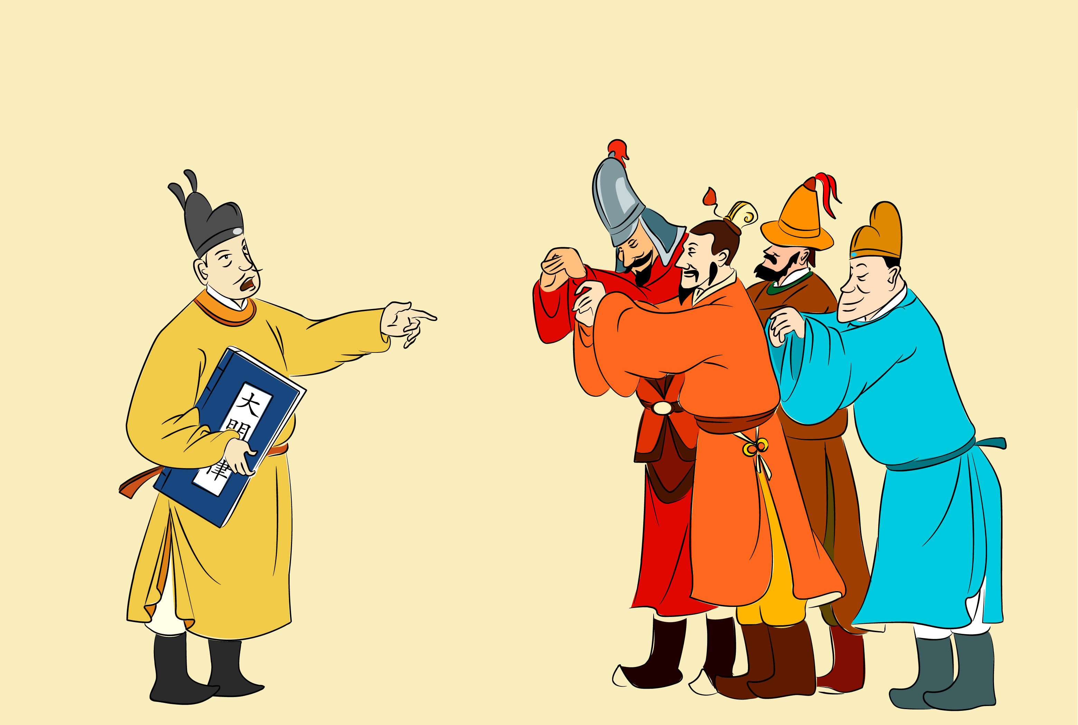
你們不得修改刑法。如大臣建議刪改者，判以「變亂祖制之罪」。
謹遵父皇聖旨。

圖片來源：香港中文大學歷史系。
參考（清）張廷玉等著：《明史․刑法志一》（北京：中華書局，1974年），冊8，卷93，頁2279。
建議討論問題：

- 根據資料一，明太祖認為在什麼情況下須用重刑治國？什麼時候應寬減刑法？

- 明初所訂下的嚴刑有沒有減輕呢？為什麼？請用資料二加以說明。

「侍讀學士詹同因取《大戴禮》及賈誼疏以進，且曰：「古者刑不上大夫。以勵廉恥也。必如是，君臣恩禮始兩盡。」太祖同意。
洪武六年（公元1373年），工部尚書王肅犯法應受笞刑，明太祖說：「六卿貴重，不宜以細故辱。」命王肅以俸祿來贖罪。

引自（清）張廷玉等著：《明史․刑法志三》（北京：中華書局，1974年），冊8，卷95，頁2329。

「朱元璋事事復古，要『復漢官之威儀』，只有打人，尤其是在殿廷杖責大臣這一樁，卻不嫌是胡俗，習慣地繼承下來。著名的例子，親族被杖死的有朱文正，勳臣被鞭死的有永嘉侯朱亮祖父子，大臣被杖死的有工部尚書薛祥，部曹被廷杖的有茹太素。從此成為故事（先例），士大夫不但可殺，而且可辱，君臣間的距離有如天上地下，『天皇聖明，臣罪當誅』，禮貌固然談不到，連主奴間一點起碼的恩惠，也被板子鞭子打得乾乾淨淨了。」

引自吳晗著：《朱元璋傳》（香港：香港傳記文學社，1949年），頁188。

「明世酷虐臣下，莫如廷杖，所謂血濺玉階，肉飛金階，慘痛之狀，可以推見。蓋太祖之時，已有端倪，宣德之世，又有踵踏。武宗童騤，亦是奉行故事，而非始所俑者。……武宗以前，廷杖尚不脫衣，蓋但以之表示折辱。武宗以後，則表示折辱以外，兼欲置之死地。」

引自陳登原著：《國史舊聞》（北京：中華書局，2000年），冊3，頁273-274。

「（廷杖）其慘酷無理，殆為有史以來所未見。《魏叔子集》載廷杖事，言每廷杖，必遣大璫監視，眾官朱衣陪列。左中使，右錦衣衛，各三十員，下列旗校百人，皆衣襞衣，執木棍。宣讀畢，一人持麻布兜，自肩脊下束之，左右不得動。一人縛其兩足，四面牽曳。惟露股受杖。頭面觸地，地麈滿口中。受杖者多死，不死，必去腐肉斗許，醫治數月乃愈。而監杖用內官，行杖用衛卒，遂使士大夫懸命其手。」

引自錢穆著：《國史大綱》（香港：商務印書館，1989年），下冊，頁501-502。

「廷杖亦明代特有之酷政，太祖知其非待大臣禮，然卒犯之，為後世作則。……至明之杖刑雖酷，然正人被杖，天下為之至榮，終身被人傾慕，此猶太祖以來，與臣下爭意氣不與臣下爭是非所養成之美俗。」

引自孟森著：《明清史講義》（台北：里仁書局，1982年），頁78。
建議討論問題：

- 明太祖對犯法的大臣有否施以廷杖呢？為什麼呢？試以資料四加以說明。

- 明太祖以後，犯法大臣有否受廷杖？試舉例說明。

- 明朝君主對大臣施以廷杖有何目的呢？（廷杖之過程如何？君主對臣子施以廷杖有何象徵意義呢？）試提出你的看法。

- 根據資料六，宦官在廷杖中有何角色？武宗以後廷杖性質的改變，再加上宦官的角色，對明代後期的政治產生了什麼影響？（宦官負責監督廷杖，因此大臣的性命，往往就在他們的手中。這種情況使大臣難以與宦官對抗，從而加劇了明代後期宦官把持朝政的問題。）

- 根據資料七，明人為何尊重被廷杖的大臣？這種尊重被杖者的風氣，對明代的政治產生什麼影響？（明人認為被廷杖的大臣敢於據理力爭，表現出道德的勇氣和堅定的原則。）

「刑法有創之自明，不衷古制者，廷杖、東西廠、錦衣衛、鎮撫司獄是已。是數者，殺人至慘，而不麗於法。踵而行之，至末造而極。舉朝野命，一聽之武夫、宦豎之手，良可歎也。」

引自（清）張廷玉等著：《明史․刑法志三》（北京：中華書局，1974年），冊8，卷95，頁2329。

「明初法嚴，縣以千數，數傳之後，以萬計矣。有丁盡戶絕，……」

引自（清）張廷玉等著：《明史․刑法志一》（北京：中華書局，1974年），冊8，卷93，頁2301。

建議討論問題：

明代重刑對政治帶來什麼影響？試以資料八和九，並就你所知，回答問題。（大臣不畏強權，犯顏極諫，亦往往使君主和當政者，因天下的輿論而有所收歛。另一方面，忠良之士遭殺害。軍事方面，因戶絕而沒有足夠的丁男當兵。）

探討問題建議（4）：明初廢除中書省與日後內閣制度出現有何關係？

下面的圖表所顯示的是明初和明洪武十三年以後的中央行政制架構。

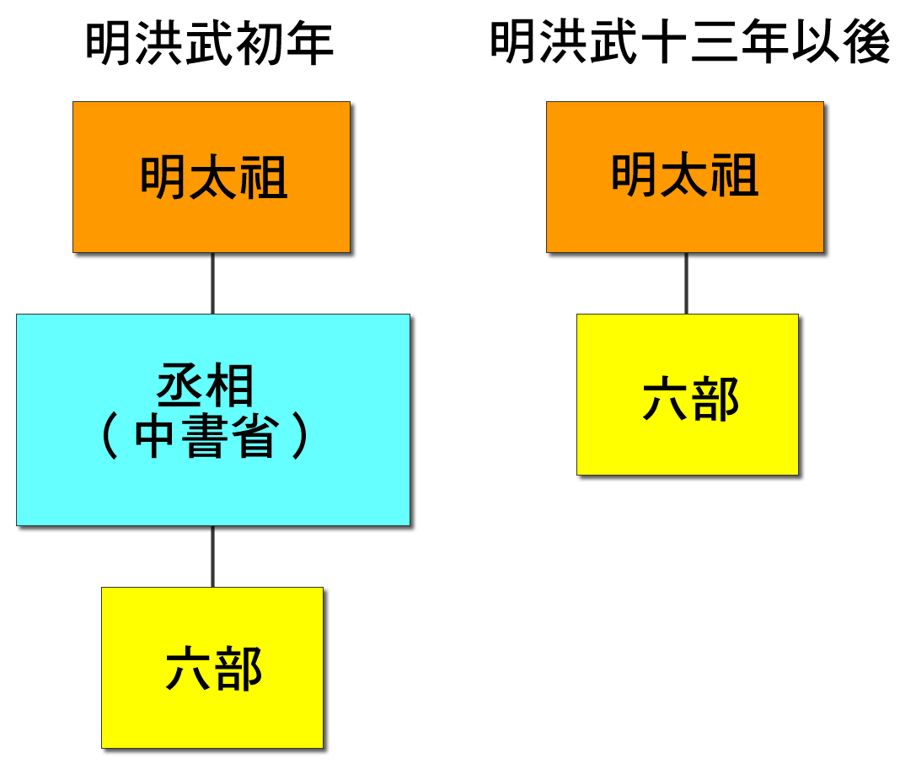

洪武十三年（公元1380年），明太祖下諭曰：「朕……立中書省以總天下之文治，都督府以總天下之兵政，御史台以振朝廷之紀綱。豈意姦臣竊持國柄，枉法誣賢，操不軌之心，……謀危社稷。朕欲革去中書省，陛六部，仿古六卿之制，俾之各司所事。更置五軍都督府，以分領軍衛。如此，則權不專於一司，事不留於壅塞，卿等以為如何？」

引自（明）姚廣孝監修：《明太祖實錄》（台北：中央研究院歷史語言研究所，1962年），卷129，頁2048-2049。

「自古三公論道，六卿分職，並不曾設立丞相。自秦始置丞相，不旋踵而亡。漢唐因之，雖有賢相，然其間所用者多有小人，專權亂政。今我朝廢丞相，設五（軍都督）府、六部、都察院、通政司、大理寺等衙門，分理天下庶務，彼此頡頏，不敢相壓，事皆朝廷總之，所以穩當。以後子孫做皇帝時，並不許設立丞相，臣下敢有奏請設立者，文武群臣即時劾奏，將犯人凌遲，全家處死。」

引自（明）朱元璋著：《皇明祖訓．祖訓首章》，載張德信、毛佩琦編：《洪武御制全書》（合肥：黃山書社，1995年），頁389。

洪武十七年（1384）九月己未。給事中張文輔言：「自九月十四日至二十一日，八日之間，內外諸司奏劄凡一千六百六十，計三千三百九十一事。」上諭廷臣曰：「朕代天理物，日總萬機，安敢憚勞。但朕一人處此多務，豈能一一周遍？苟至事有失宜，豈惟一民之害，將為天下之害；豈為一人之憂，將為四海之憂。卿等各勤厥職，則庶事未有不理。」

引自（明）姚廣孝監修：《明太祖實錄》（台北：中央研究院歷史語言研究所，1962年），卷165，頁2544-2545。

「有明之無善治，自高皇帝〔明太祖〕罷丞相始也。……古者不傳子而傳賢，其視天子之位去留，猶夫宰相也。其後，天子傳子，宰相不傳子。天子之子不皆賢，尚賴宰相傳賢，足相補救，則天子亦不失傳賢之意。宰相既罷，天子之子一不賢，更無與為賢者矣！」

引自（清）黃宗羲著：《明夷待訪錄》（台北：台灣中華書局，1988年），頁6-7。
建議討論問題：

- 根據資料一，明初與洪武十三年後的中央政制有什麼不同的地方？。（明太祖廢除了丞相制度，提高了六部的地位，由君主直接統率，包攬丞相原有的工作。並且將管理軍事的大都督府一分為五，以加強君主對軍隊的控制。所有的部門自此由君主直接控制，並且互相監督牽制，從而使君主能完全掌握政府的運作。）

- 根據資料二和三，明太祖如何解釋他改組中央行政架構的行動呢？什麼原因導致這種情況出現呢？

- 明太祖如何防止子孫修改他在洪武十三年實行的中央行政制度改革呢？

- 根據資料四，明太祖在廢除宰相後的工作量如何？這種情況會帶來什麼問題？明太祖有何對策？

- 清人黃宗羲（資料五）認為明太祖改組中央行政架構如何影響以後的君主和政治？（後代君主必須如明太祖一般精力充沛和克勤克己，才有可能維持政府的有效運作。若君主不如明太祖般能幹，又沒有宰相輔助，政事便會日壞。）

- 你同意明太祖的看法，還是黃宗羲的看法呢？試提出你的見解。

- 你是否同意資料五中黃宗羲：「有明之無善治，自高皇帝罷丞相始也」一語對明太祖在洪武十三年廢相的評價？

「（明）太祖、成祖時代，皇帝自己處決事情，口頭吩咐（內閣）大學士代筆，大學士自然只如一秘書。後來皇帝年青不懂事，事事要諮詢大學士的意見。而且皇帝因於自己不懂事，也怕和大學士們時常見面，內外一應章奏，先由大學士看過，拿一張小簽條，寫出他們意見，附貼在公事上，送進宮裡，再由皇帝細閱決定，這在當時叫做「條旨」，就是向皇帝分條供獻意見的意思。又稱「票擬」，是說用一個小條小（即票）擬具意見，送皇帝斟酌。待皇帝自己看過，拿這條子撕了，親自用紅筆批下，名為「批紅」，亦稱「朱批」。批好拿出去，這便是正式的諭旨。」

引自錢穆著：《中國歷代政治得失》（台北：東大圖書，1990年），頁101。

明太祖在廢相後，以大學士作為顧問。到了成祖時，「特簡解縉、胡廣、楊榮等直文淵閣，參預機務，閣臣之預聞機務由此始。」此後，內閣制度不斷趨於完善，閣臣地位和職能也逐步擴展。明代的內閣有以下特徵：
- 因君主並沒有授權內閣閣臣接處理政務和監督百官的法定權力，明朝內閣始終未發展成為法定的最高行政機構。
- 明君主控制著閣臣的選任權和罷黜權。
- 閣臣只有獲得君主支持才能發揮實際作用。換言之，閣權的輕重大小及閣臣對朝臣的影響力，完全取決於皇帝對內閣的信任程度。

參考張顯清、林金樹編：《明代政治史》（桂林：廣西師範大學出版社，2003年），上冊，頁209-213。

「嘉靖以來內閣地位的提高和首輔制的形成，一直受到史家的重視，王世貞說：『局體自是大變』」。應該看到，這個時期先後曾任首輔的楊廷和、張璁、夏言。嚴嵩、徐階、李春芳、高拱等人，除李春芳一人外，其他各人都在在任期間各有表現，都顯示出自己的個人特點、才能、治道傾向以至人品素質，其功過一直受到當時和後代的重視。這顯然是由於首輔制的形成，給這些人物留下了較為寬闊的活動空間，容許他們能有所施展。緊繼他們之後的，在萬曆前期曾連任首輔十年的張居正，更是利用此一地位，推行重大的改革。」

引自韋慶遠著：《張居正與明代中後期政局》（廣州：廣東高等教育出版社，1999年），頁204。

「儘管從地位和性質來看，明代內閣的確不同於前代的宰相，但其職能卻遠遠非「文書房」或「辦公廳」所能概括，閣臣確確實實具有一定程度的決策權，而且這種權力基本上為皇帝及官僚集團所認可的。……在內閣的發展過程，確實存在著模仿前代宰相以強化皇權的傾向，特別是在受到皇帝倚任的一些首輔那裡〔例如張居正〕，閣權的確已接近前代的相權，並在很大程度上侵奪了六部的權力。」

引自張顯清、林金樹編：《明代政治史》（桂林：廣西師範大學出版社，2003年），上冊，頁213-214。

或謂：「後之入內閣辦事者，無宰相之名，有宰相之實也。」曰：「不然。入閣辦事者，職在批答，猶開府之書記也。其事既輕，而批答之意又必自內授之，而後擬之，可謂有其實乎？」吾以謂有宰相之實者，今之宮奴也（宦官）。蓋大權不能無所寄，彼宮奴者見宰相之政事墜地不收，從而設為科條，增其職掌，生殺予奪出自宰相者，次第而盡歸焉。……故使宮奴有宰相之實者，則罷丞相之過也。

引文大意：有人認為後來入閣辦事的人，雖然沒有宰相的名稱，卻有宰相的實權，如同開府的書記一樣。他的辦事的權力比較小，連擬定公文都要取得宮內同意才行，這可以說是有宰相的實權嗎？我認為真有宰相實權的人，是現在宮廷裡的太監。因為閣府大權不能擱置一旁無所寄托，那些宮奴看見宰相的實權無人總攬，他們就炮製一些法令條例來增大他們的職務和權力，凡是從宰相那裡發生出的生殺予奪的命令，一件一件地依次地歸入宮奴的手裡。……所以使宮奴有宰相的實際權勢的原因，就是罷宰相的過錯所造成。【黃宗羲原著；劉河注譯簡評：《明夷待訪錄注譯簡評》（貴陽市：貴州人民出版社，2001年），頁41。】

引自（清）黃宗羲著：《明夷待訪錄》（台北：台灣中華書局，1988年），頁7-8。
建議討論問題：

- 根據資料六，大學士原來的職責是什麼？其職責如何增加內閣對政治的影響力？（票擬。內閣閣臣有建議政事的權力。如何皇帝沒有其他的意見，閣臣的意見將會成為實際的政策。）

- 根據資料七，明成祖時大學士的職權起了什麼變化？

- 內閣閣臣擁有何種權力？與宰相比較，他們的權力有何限制呢？（什麼因素影響明代內閣的功能的發揮程度呢？）

- 至明嘉靖後內閣出現什麼變化？這種變化對明政事有何影響？試根據資料八和九回答。

- 你認為明代君主為什麼要倚重內閣呢？這與明太祖廢相有何關係？

- 比較資料九和十對內閣的看法，兩者有什麼不同？你同意哪種看法呢？試提出你的意見。
探討問題建議（5）：明代君主專制與宦官弄權有何關係？

洪武十七年（公元1384年），明太祖在宮中立了一座鐵牌，其內容如下。

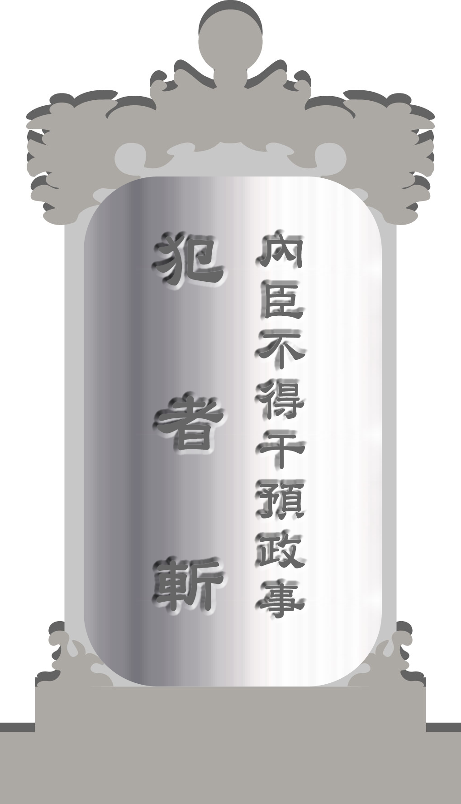

引自（清）張廷玉等著：《明史．職官志三》（北京：中華書局，1974年），冊6，卷74，頁1826。

明太祖對宦官曾有以下看法：「若用為耳目，即耳目蔽；用為心腹，即心腹病。馭之之道，在使之畏法，不可使有功。……因定制，內侍毋許識字。」

引自（清）張廷玉等著：《明史．職官志三》（北京：中華書局，1974年），冊6，卷74，頁1826。

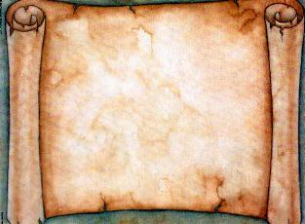
《大明律》

凡諸衙門官吏，若與內官及近侍人員互相交結，漏泄事情，夤緣作弊^{註}，而符同奏啟者，皆斬。妻子流二千里安置。

註：「夤緣作弊」：官員勾結作奸犯科。

引自（明）劉惟謙編、懷校鋒點校：《大明律》（北京：法律出版社，1999年），卷2，頁35。
建議討論問題：

- 參閱資料一，明太祖對於宦官參與政事的立場如何？

- 根據資料二及三，明太祖認為應怎樣管束宦官？此外，他又訂了什麼法律來防止宦官干政？你認為這些措施有效嗎？試加以討論。

清黃宗羲認為「……宮奴有宰相之實者，則罷丞相之過也。」

引自（清）黃宗羲著：《明夷待訪錄》（台北：台灣中華書局，1988年），頁7-8。

明成祖即位後，雖一再強調遵從祖訓，不許宦官干政，但明代宦官出使、專征、監軍、分鎮、刺探臣民隱事等，全都在成祖永樂年間開始。例如，永樂元年，派李興等出使暹羅；永樂三年，派鄭和等率兵二萬下西洋；永樂八年令王安等監軍，馬靖巡視甘肅等。

參考（清）張廷玉等著：《明史．職官志三》（北京：中華書局，1974年），冊6，卷74，頁1826；〈宦官傳一〉，冊26，卷304，頁7766。

「明朝宦官的驕恣專權，逞凶肆虐，橫征暴歛，迫害忠良，對國家社稷為禍之烈，史不絕書，大張撻伐，較諸東漢唐季的蠹亂更有過之。……宦寺之放肆，始於太宗（成祖）世。藉『靖難』為口實起兵篡奪帝位的燕王朱棣，鑒於在征戰時得到朝廷內臣提供情報、及宦者如王狗兒的軍功翊助，登基為永樂帝後即重用閹宦為統御工具。在皇極的羽翼下，宦官的地位和權勢不斷擴大，除卻接受專差，擔任一系列的職務，包括監軍、分鎮、專征、採木、督役，和奉使外國等，還與錦衣衛結合，組成惡蹟昭彰的東西廠，專事偵緝刺探，進行恐怖特務活動，幾乎無孔不入。」

引自陳學霖著：〈永樂朝宦禍舉隅──黃儼出使朝鮮事蹟綴輯〉，見《明代人物與史料》（香港：中文大學出版社，1997年），頁129。

建議討論問題：

- 根據資料四，黃宗羲為什麼有這個評語呢？明初發生什麼事情導致資料五描述的情況出現呢？

- 你認為明成祖依重宦官的原因是什麼？試利用資料六加以論析。（明成祖重用宦官的原因，在於他在篡位的過程中，宦官作出了各種的幫助，事後論功行賞，便讓他們獲取事權。此外，他或從建文帝敗亡的例子得到啟示，就是嚴馭宦官，易使這批奴才倒戈相向，對皇位構成威脅。）

- 明成祖一直為後人責難，指他引致明代出現宦官專政。為什麼明成祖會成為後世責難的對象呢？試舉例析述。（明成祖一朝，宦官多在哪些方面干預政事？）（明成祖要對明代宦官干政負上最大的責任，自他開始，宦官大規模地參與各種政事。）

下面的圖表說明了明代君臣處理政事的流程。

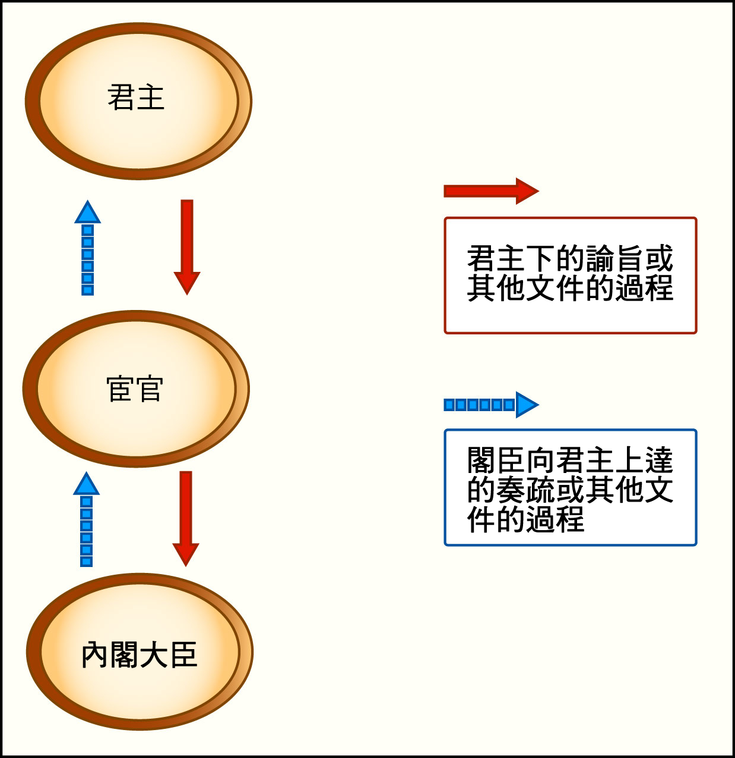

「明代宦官參與朝政，主要通過司禮監進行。……司禮監的主要職能，是代替皇帝行使批紅權。……就制度的本意而言，皇帝讓宦官代為批紅，只是想讓他們代行「手」的功能，而不是想讓他們代行「腦」的功能。……不過，在實際政治活動中，對宦官的制度性約束，卻常在皇帝的默許、認可或縱容下被突破。……批紅權確實為宦官擴張權力提供了制度性基礎和現實可能性；他們架空、竊取皇權的方式，都是利用皇帝厭政、怠政的心理，將批紅權轉變為最高決策權。而一旦掌握了最高決策權，他們便可以把握朝政，進退大僚，把自己變為實際上的『皇帝』。」

引自張顯清、林金樹編：《明代政治史》（桂林：廣西師範大學出版社，2003年），上冊，頁216-219。

「初，太祖制，內臣不許讀書識字。後宣宗設內書堂，選小內侍，令大學士陳山教習之，遂為定制。用是多通文墨，曉古今，逞其智巧，逢君作奸^{註}。數傳之後，勢成積重，始於王振，卒於魏忠賢。考其禍敗，其去漢、唐何遠哉。雖間有賢者，……，然利一而害百也。」

註：「逞其智巧，逢君作奸」：以其智力和機巧，順應皇帝的喜好而乘機作奸犯科。

引自〔清〕張廷玉等著：《明史．宦官傳一》（北京：中華書局，1974年），冊26，卷304，頁7766。

「太監魏忠賢，舉朝阿諛者，俱拜為乾父，行五拜三叩首禮，口呼九千九百歲爺爺。」

《明朝小史》卷31，轉引自陳登原著：《國史舊聞》（北京：中華書局，2000年），冊3，頁265。

「按明代宦官擅權，其富亦駭人聽聞。今見於記載者，王振時，每朝覲官來見者，以百金為率，千金者始得醉飽而出。是時賄賂初開，千金已為厚禮。然振籍沒時，金銀六十餘庫，玉盤百，珊瑚高六七尺者二十餘株，則其富已不訾矣^{註}。」

註：「則其富已不訾矣」：所以他們是富有而非貧窮。

引自〔清〕趙翼：《廿二史劄記》（台北：仁愛書局，1984年），卷35，頁809。

「閹宦之禍，歷漢唐宋而相尋無已，然未有若有明之為烈也。漢唐宋有干預朝政之閹宦，無奉行閹宦之朝政。今夫宰相六部朝政所自出也，而本章之批答，先有〔宦官〕口傳，後有〔內閣之〕票擬。天下之財賦，先內庫而太倉。天下之刑獄，先東廠而後法司。其它無不皆然。則是宰相六部，為閹宦奉行之員而已。」

譯文：閹宦的災禍，經歷了漢朝、唐朝、宋朝而連續不止。但是，都沒有像明朝這樣嚴重。漢朝、唐朝、宋朝有干涉朝廷政令的閹宦，卻沒有遵照執行的，從閹宦那裡發出的所謂朝廷政令。現在的宰相府和六部，從來都是朝廷致令產生的地方；然而他們上奏的章本的批復和回答，卻要先由閹宦口頭傳達給皇帝，皇帝允奏後，相府預先擬好票簽又由閹宦轉交上去，才能呈請批示；天下的財貨貢賦，卻要先由皇宮的特務機關東廠去審理，然後交給相府的司法部門執行。其他任何事情都是先內而外，先皇宮而後相府。就是宰相六部的官員，都成為閹宦的俯首聽命的官員罷了。【黃宗羲著；劉河注譯簡評：《明夷待訪錄注譯簡評》（貴陽市：貴州人民出版社，2001年），頁264-5。】

引自（清）黃宗羲著：《明夷待訪錄》（台北：台灣中華書局，1988年），頁37。
建議討論問題：

- 細看資料七中的圖表。明代宦官在外朝大臣和君主之間扮演什麼角色？透過這個角色，宦官如何影響政治？試根據資料七和八加以析述。（宦官是皇帝與外朝之間的傳遞者。在資訊的傳遞中，宦官可以按己意隨意加減雙方的信息，並付上自己的意見，以達到特定的目的。）

- 根據資料九，明代宦官識字與否對他們的工作和權力有何影響？（宦官識字，便可較主動地參與政務。後來更代皇帝作批紅的工作，直接介入朝政之中。）

- 明宦官專政引起何種政治問題？試以資料十至十二，並就你所知，分析本題。（賄賂公行，貪風肆虐。導致政治日趨腐敗，正直官員難以立足。）

